**SVEUČILIŠTE U RIJECI**

**FAKULTET INFORMATIKE I DIGITALNIH TEHNOLOGIJA**

**Kolegij:** Objektno programiranje  
**Nositelji kolegija:** izv. prof. dr. sc. Marina Ivašić-Kos

doc. dr. sc. Miran Pobar

**PROJEKTNI ZADATAK**

**„Boggle“**

**Student:** Marko Ribarić

**Studij:** Sveučilišni preddiplomski studij informatike

**Rijeka, rujan 2022.**

**Sadržaj**

1. UVOD 3

2. PRAVILA IGRE 4

3. PROGRAMSKI KOD 7

4. ZAKLJUČAK 10

# UVOD

Kao temu projektnog zadatka, ja sam odabrao izraditi igricu „Boggle“. Boggle je igra riječi koju je izumio Allan Turoff. Igra se može igrati na puno drugačijih načina, ja sam igricu „Boggle“ napravio kao singleplayer verziju. Razvijena aplikacija je napravljena o programskom jeziku C++ i korišten je višeplatformski softver QT zbog lakšeg izrađivanja grafičkog sučelja aplikacije. Korištena je verzija „5.12.12“. Aplikacija je napravljena na engleskom jeziku. Pokretanjem programa dođemo do glavnom meni-ja koji ima opcije „play“, „instructions“, „credits“ i „exit“ te možemo započeti igrati igricu.

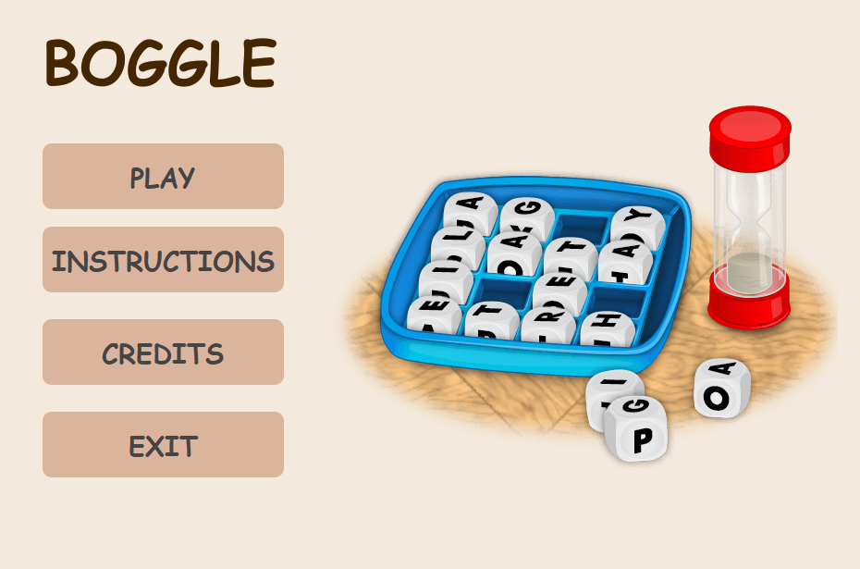

Slika 1 Glavni meni

# PRAVILA IGRE

Igrač započinje igru nasumičnim miješanjem​​ 16 kvadrata. Kvadrati se nasumično miješaju kao kocka za bacanje, jedna kockica ima 6 mogućih slova. Kvadrati su poredani u 4x4 rešetku te igrač može započeti tražiti riječi.

Slika na kojoj se prikazuje elektronički, tipkovnica

Opis je automatski generiran

Slika 2 4x4 rešetka

Riječi moraju odgovarati sljedećim kriterijima:

* Svako slovo osim prvog mora biti vodoravni, okomiti ili dijagonalni susjed onog prije njega.
* Riječi moraju imati najmanje tri slova.
* Nijedna pojedinačna kocka slova ne smije se koristiti više od jednom u riječi.

Slika na kojoj se prikazuje trg

Opis je automatski generiran

Slika 3 Primjer pronađenih riječi

Klikom na „randomize“ gumb se igra ponovno pokrene te se generiraju novih 16 slova.

Igra traje 60 sekundi te je cilj skupiti sve više bodova. Bodovi se dijele ovisno o duljini riječi.

|  |  |
| --- | --- |
| **VELIČINA RIJEČI** | **BODOVI** |
| 3, 4 | 1 |
| 5 | 2 |
| 6 | 3 |
| 7 | 5 |
| 8+ | 11 |

Nakon završetka 60 sekundi, igrač dobije svoj završne bodove te može vidjeti sve riječi koje je bilo moguće pronaći.

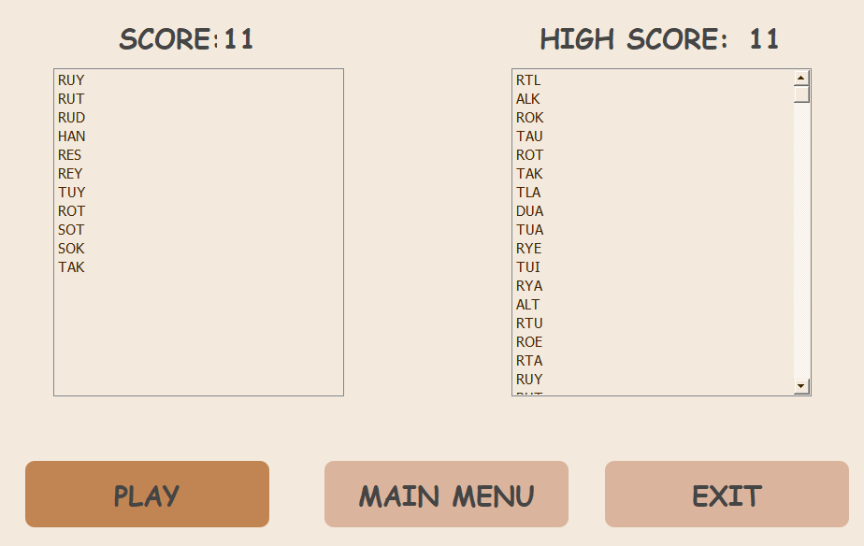

Slika 4 Primjer završnih bodova i svih mogućih riječi

# PROGRAMSKI KOD

Programski kod je napisan pomoću klasa. Klase su predložak programskog koda za kreiranje objekata.

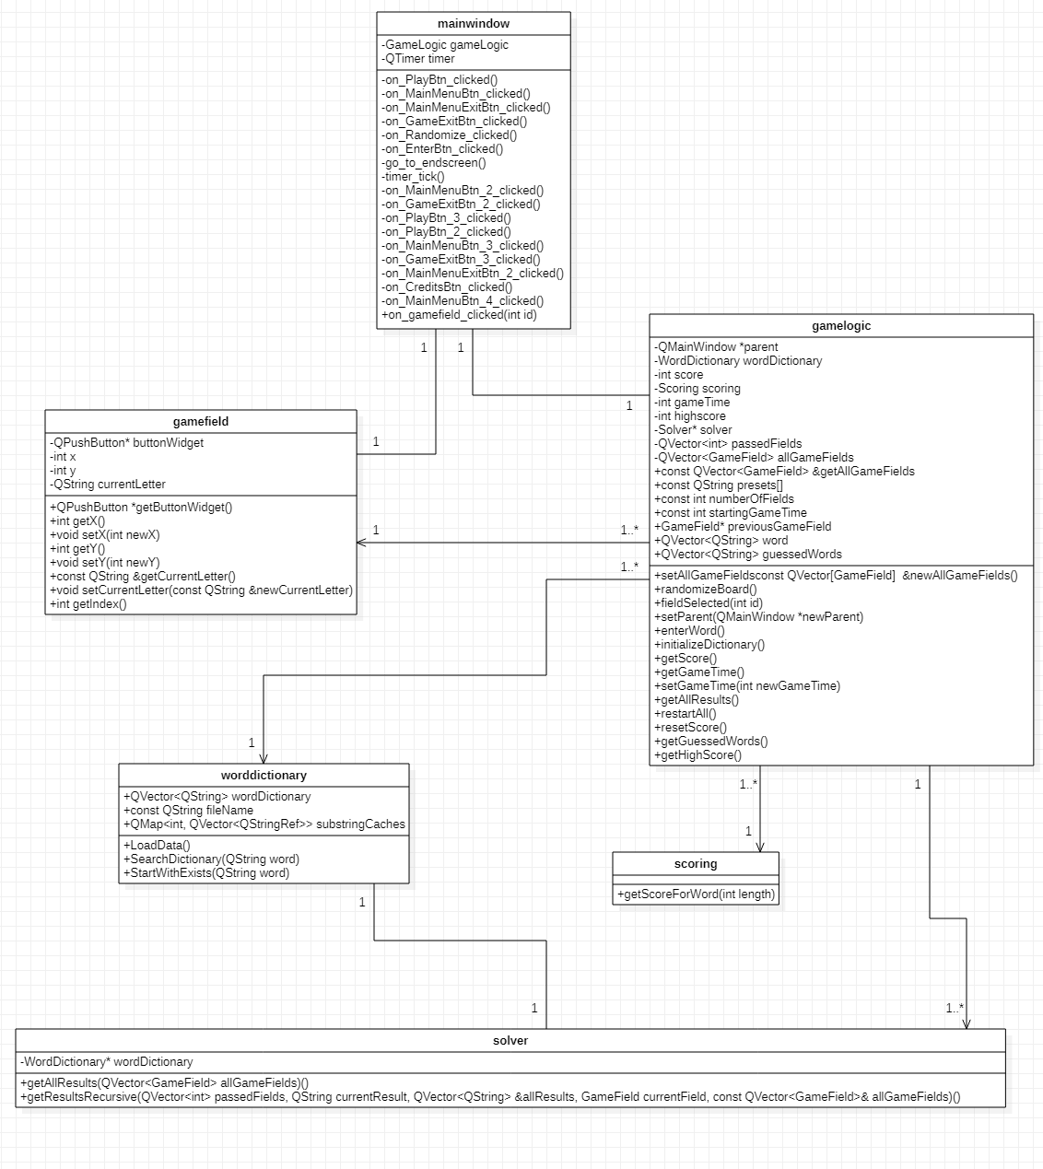

Slika 5 Dijagram klasa

U našem programskom kodu imamo 6 klasa. Klase su podijeljene po svojstvima programa. Klasa „mainwindow“ se koristi kada se izvode operacije buttona, „gamelogic“ se koristi kako bi se sva logika igrice izvodila i „gamefield“ se koristi kako bi se generirala 4x4 rešetku koju koristimo za igricu. Klasa „worddictionary“ se koristi kako bi se pristupilo dokumentu „words.txt“ u kojemu se nalazi sve riječi i kratice na engleskom jeziku. „Scoring“ klasa se koristi kako bi se pridodavalo bodove igrače kada odabere točnu riječ. Solver se koristi u zadnjem koraku igrice gdje se izračuna sve moguće riječi koje je igrač mogao odabrati na rešetki.

Na slici 6. vidimo dijagram aktivnosti kako bi prikazali tok igre nakon klikanja „play“. Igrač započinje igru te dobiva opciju odabira riječi ili izmiješati slova. Odabirom riječi dobijemo bodova ovisno o duljini i točnosti riječi, miješanjem slova ponovno započinjemo igru te nam se bodovi vraćaju na 0 i vrijeme na minutu. Nakon završetka minute možemo vidjeti naše bodove te odlučiti da li ćemo izaći iz igrice ili ponovno igrati.

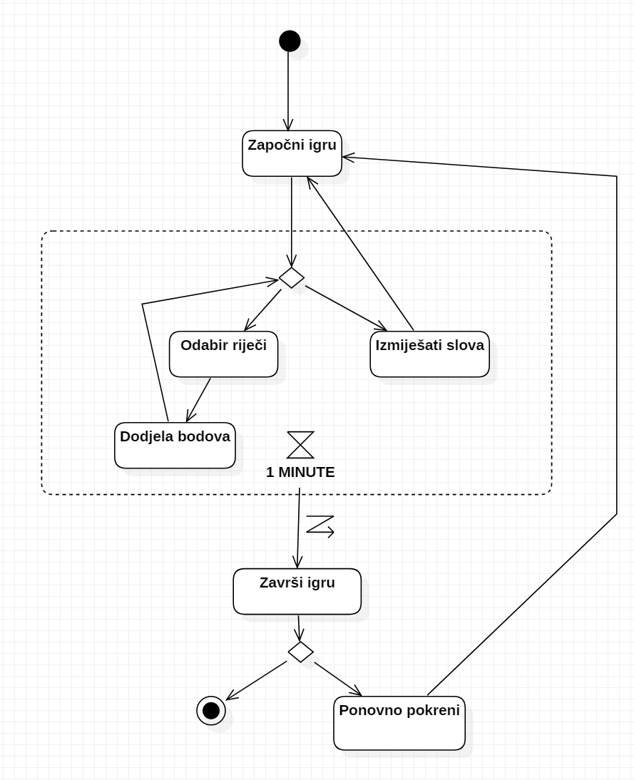

Slika 6 Dijagram aktivnosti

U programskom kodu se koriste neke alternative jednostavnih objekata koje su namijenjene korištenju u QT. (Primjer. Umjesto „string“ imamo „QString“, umjesto „vector“ imamo „QVector“).

# ZAKLJUČAK

Ovaj projektni rad je bio vrlo zanimljiv i koristan u mojem učenju c++ jezika i pojma klasa. Koristeći QT sam mogao puno jednostavnije grafički prikazati sučelj zbog njihovog jednostavnog korištenja forma.

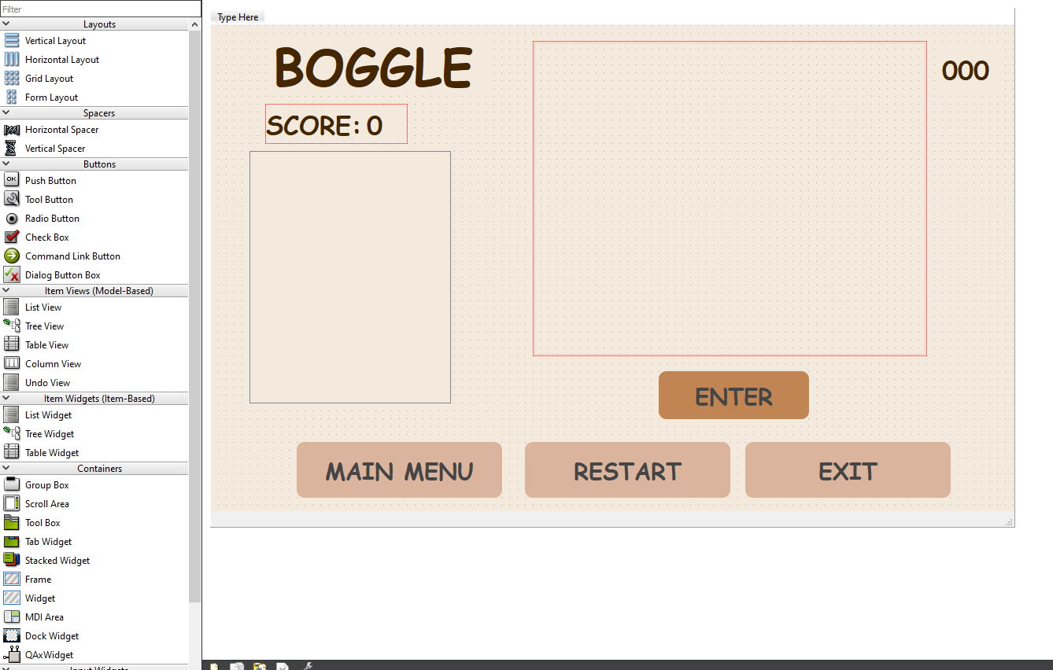

Slika 7 Korištenje formi QT-a

Koristit ću QT creator kako bi u budućnosti mogao napraviti jednostavne aplikacije s vrlo brzom brzinom.

Slika 1 Glavni meni 3

Slika 2 4x4 rešetka 4

Slika 3 Primjer pronađenih rijeći 5

Slika 4 Primjer završnih bodova i svih mogućih riječi 6

Slika 5 Dijagram klasa 7

Slika 6 Dijagram aktivnosti 9

Slika 7 Korištenje formi QT-a 10